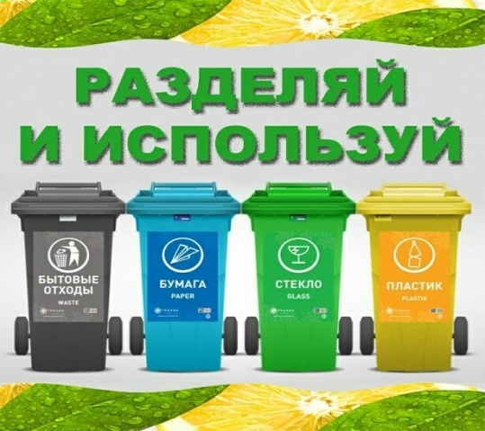Совместный экологический проект

«Сортируем мусор!!!»

**Актуальность проекта**

Мусорная проблема огромна, с ней мы ежедневно сталкиваемся   в городе, на улице, в общественном транспорте, в лесу, на реке.

Всё новые мусорные полигоны и стихийные свалки появляются с невероятной скоростью. Многие виды отходов очень долго разлагаются или вообще не разлагаются. Опасность свалок в том, что в результате смешения разных видов отходов выделяется ядовитый свалочный газ, который поднимается над полигоном и с ветром разносится в ближайшие районы, где живут люди и дышат им.

Это очень вредно для здоровья, люди страдают серьезными болезнями.

Также ядовитые вещества проникают вниз под свалку в грунтовые воды и затем попадают в реки, озера, моря. Соответственно – мы имеем отравленный воздух и отравленную воду.

Каждый день каждая семья в каждом доме в многомиллионных городах выкидывает мусор, который и едет на свалку. 1 кг мусора в день от семьи 🡪 365 кг мусора в год от семьи.

Неужели через несколько лет наша планета станет одной огромной свалкой

Этот вопрос должен волновать всех, и воспитанники дошкольных групп  не исключенье.

**Проблема**. Не понимание опасности загрязнения природы продуктами жизнедеятельности и смешивания различных отходов.

**Цель:** Осознание того, что если каждый будет следить за чистотой вокруг себя, не выбрасывать использованные вещи, а по возможности применять их, сортировать свои отходы, то мир будет чище

**Задачи:** Уменьшать количество отходов, попадающих на свалки, производить как можно меньше мусора

**Ожидаемый результат.** Осознание детьми и взрослыми значимости охраны природы, экологически целесообразного поведения в окружающей среде; осознание важности и необходимости раздельного сбора ТБО  для последующего изготовления полезных вещей на мусороперерабатывающих заводах.

**Этапы проекта:**подготовительный, основной, заключительный.

***1 этап -* Подготовительный**

Постановка мотивации, цели, задач по реализации проекта. Разработка плана реализации проекта. Подбор методической и художественно-экологической детской литературы, иллюстрационного материала, дидактических игр.

***2 этап* - Основной**

**Работа с детьми**

**Познавательное развитие**

Цикл бесед, занятий, игр с детьми направленных на выявление причин появления мусора, изучение способов раздельного сбора ТБО и деятельность мусороперерабатывающих заводов.

Беседы: «Земля - наш общий дом и мы его спасём»; «Что для природы хорошо, а что плохо»; «Мусорная фантазия».

Цель: воспитание у детей гуманного отношения к природе, желание сберечь и  сохранить красоту природы.

Задачи:   формирование  навыков культуры поведения в природе; расширение представлений о том, что в природе всё взаимосвязано.

Дидактические игры: «Собери мусор правильно». «Сортируем мусор»

 ООД  «Посмотрим умным взглядом на мусор»

Цель:  Расширение представления детей о вторичном использовании твёрдых бытовых    отходов.

Задачи: Воспитывать любовь, уважительное и бережное отношение к окружающей нас природе; желание бережно относиться к ней. Ознакомление детей с проблемами загрязнения окружающей среды; с возможностью вторичного использования мусора. Развитие познавательной активности детей в процессе познания  экологических проблем; развитие умений наблюдать и самостоятельно делать выводы. Закрепление умения разумно использовать различные материалы.

**Художественно-эстетическое развитие,  развитие речи**

Чтение экологических рассказов, сказок, стихотворений, разучивание стихотворений. Составление описательных и творческих рассказов по картинкам.

Цель: систематизирование и закрепление знаний детей о проблеме загрязнения окружающей среды.

Задачи: формирование знаний детей о нормах и правилах поведения в окружающем мире; развитие памяти, творческого воображения; воспитание чувства ответственности за свое поведение в окружающем мире; формирование коммуникативных навыков в ходе совместной речевой деятельности.

Рисование плакатов«Дети за раздельный сбор мусора!», оформление выставки. Арт - переработка бросового материала: изготовление поделок, макетов, аппликативных работ.

Задачи: воспитание бережного отношения к окружающему миру; воспитание умения работать в коллективе; закрепление умения работать с бросовым материалом, использовать его в нужных целях; развитие творческих способностей.

**Социально-коммуникативное развитие**

Помощь воспитателю в уборке групповой комнаты. Трудовые поручения: «Помощь малышам в уборке участка от мусора», «Уборка группового участка»

Дидактические игры: «Собери мусор правильно». «Сортируем мусор»

Цель: Воспитание трудолюбия, аккуратности, бережного отношения к окружающему.

**Взаимодействие с родителями:**

Консультация, мастер класс для родителей «Вторая жизнь мусора».

Организация конкурса поделок из бросового материала «АРТ- переработка мусора», оформление выставки.

Совместный с родителями досуг «Дети за раздельный сбор мусора!».

Цель: повышение педагогической компетентности родителей в вопросах экологического воспитания детей.

***3 этап* – Заключительный**

Рефлексия и самоанализ совместной деятельности.

**Результат:**

Проект должен помочь детям и родителям понять, что нельзя выбрасывать мусор бездумно. Бумагу, картон, пластмассу, стекло, жестяные предметы  нужно сортировать дома  и складывать в специальные контейнеры, батарейки сдавать в пункты приёма. Дети должны понять, что нужно бережно относиться к вещам, делать из бросового материала оригинальные подарки, различные пособия для познавательной, театральной и игровой деятельности.

*РЕАЛИЗАЦИЯ ПРОЕКТА*

**«Сортируем мусор в группе»**

1. Урок по ЭКОЛОГИИ: «Скажем, мусору - нет».
2. Экологическая викторина
3. Сортируем мусор в группе
4. Создание агитационных листовок «Бумага влево – пластик вправо!»
5. Фото – отчёт

**«Бумага влево – пластик вправо»**

1. Распространение листовок по садику
2. Экологическая акция в детском саду «Бумага влево – пластик вправо»
3. Зарисовки детей «ЭКОЛОГИЯ – это чистота!»
4. Выставка творческих работ детей
5. Фото - отчёт

**«Все вместе против мусора»**

1. Экологическая пропаганда «Сортируем мусор дома»
2. Очерки детей «Как наша семья борется с мусором»
3. Фото – отчёт.